XXX Targi Książki Historycznej, 24-27 listopada 2022 r,
Arkady Kubickiego Zamku Królewskiego w Warszawie

Tegoroczna, jubileuszowa edycja Targów Książki Historycznej odbędzie się w dniach
24-27 listopada w Arkadach Kubickiego Zamku Królewskiego w Warszawie. Swoją ofertę zaprezentuje blisko 180 wydawnictw z całej Polski oraz z Białorusi i Ukrainy.

Tak jak dotychczas i XXX edycja Targów będzie miejscem popularyzacji literatury historycznej, miejscem spotkań z wydawcami, autorami i miejscem udanych zakupów. Dzięki bogatemu programowi imprez towarzyszących Targi cieszą się dużym zainteresowaniem wśród osób, pasjonujących się historią, a tym samym spełniony zostaje główny ich cel, jakim jest popularyzacja literatury historycznej. W ramach programu wydarzeń towarzyszących odbędą się panele dyskusyjne, seminaria i spotkania autorskie o tematyce historycznej.

Na odwiedzających czekać będzie wiele ciekawych spotkań, m.in. w sobotę: Pan Tadeusz – „między dawnymi i młodszymi laty” z udziałem prof. Andrzeja Waśko, prof. Ewy Szczeglackiej-Pawłowskiej i prof. Ewy Hoffmann-Piotrowskiej (Wydawnictwo IPN), spotkanie z Jurijem Felsztinskim, autorem książki Od Dzierżyńskiego do Putina. Służby specjalne Rosji w walce o dominację nad światem 1917-2036 (Dom Wydawniczy REBIS), spotkanie z Kamilem Janickim autorem bestsellerowej Pańszczyzny. Prawdziwej historii polskiego niewolnictwa (Wydawnictwo Poznańskie). Warte uwagi jest także spotkanie z prof. Grzegorzem Kucharczykiem dotyczące jego najnowszej książki Polska. Dzieje państwa i narodu (Wydawnictwo Bellona), premiera najnowszej książki Piotra Zychowicza pt. Ukraińcy (Dom Wydawniczy REBIS), spotkanie z Konstantym Gebertem wokół książki Ostateczne rozwiązania. Ludobójcy i ich dzieło (Wydawnictwo Agora), czy spotkanie z Michałem Wójcikiem - Błyskawica. Historia Wandy Traczyk-Stawskiej – żołnierza Powstania Warszawskiego (Wydawnictwo W.A.B.). A miłośników lotnictwa z czasów II wojny światowej zapraszamy na rozmowę z dr. Grzegorzem Śliżewskim o książce Karmazynowy błękit nieba. Działania bojowe I Polskiego Skrzydła Myśliwskiego w 1941 roku oraz Atom Leader - wspomnienia płk. Tadeusza Henryka Rolskiego, jednego z najwybitniejszych pilotów myśliwców i dowódców jednostek lotniczych.

Z każdym rokiem formuła Targów Książki Historycznej rozwija się i jest bogatsza. Oprócz wydawców książki historycznej, na Targach można będzie również odwiedzić salony tematyczne. W Salonie Książki Muzealnej znaleźć będzie można publikacje polskich muzeów m.in.: Azji i Pacyfiku, Gdańska, im. Kazimierza Pułaskiego w Warce, Kresów i Ziemi Ostrowskiej, Kultury Kurpiowskiej, Łazienek Królewskich w Warszawie, Mazowieckiego w Płocku, Miejskiego Domu Gerharta Hauptmanna
w Jeleniej Górze, Miejskiego w Suchej Beskidzkiej, Narodowego w Gdańsku, Narodowego Ziemi Przemyskiej, Sopotu, Ziemi Kujawskiej i Dobrzyńskiej, Ziemi Mińskiej, Ziemi Wieluńskiej, Ziemiaństwa w Dobrzycy Zespół Pałacowo-Parkowy, Stacji Muzeum, Sił Powietrznych w Dęblinie.

Jednym z celów organizatorów jest także nawiązywanie sąsiedzkiej współpracy międzynarodowej.
W tym roku Targom towarzyszyć będzie Salon Książki Ukraińskiej oraz Salon Niezależnych Wydawców Białoruskich.

Szczególnej uwadze odwiedzających targi także polecamy:

- „Pierwszy rozbiór Polski nauką dla polskiego patriotyzmu” – prezentację filmów edukacyjnych z udziałem autorów ich koncepcji – prof. dr. hab. Grzegorza Kucharczyka i dr. Krzysztofa Raka (piątek, 25 listopada, 13.00-13.50, Sala kinowa). Projekt dofinansowany z programu Program Wsparcia Edukacji Ministerstwa Edukacji i Nauki.

- konferencję w ramach cyklu „Polska – Rosja – Niemcy. Od XVIII do XXI wieku” – Rosyjska polityka zagraniczna. Droga do wojny (niedziela 27.11.2022, godz. 14.00-18.00, Sala Koncertowa). Wykłady w ramach konferencji wygłoszą: prof. dr hab. Grzegorz Kucharczyk – „Niemcy w rosyjskiej polityce zagranicznej w XX i XXI wieku”, prof. - dr hab. Hieronim Grala – „Tradycje rosyjskiej polityki zagranicznej a współczesność”, prof. dr hab. Bogdan Musiał – „Niemiecko-rosyjskie sojusze energetyczne”, dr Krzysztof Rak - „Zachód jako problem rosyjskiej polityki zagranicznej”, red. Witold Jurasz (Onet) - „Dyplomacja rosyjska jako narzędzie agresji Władimira Putina”. Konferencja dofinansowana z programu Społeczna odpowiedzialność nauki Ministerstwa Edukacji i Nauki.

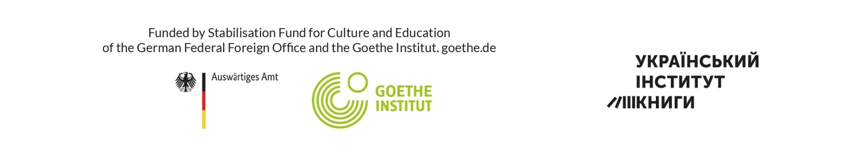
- cykl spotkań z udziałem ukraińskich i polskich historyków i publicystów w ramach Salonu Książki Ukraińskiej, towarzyszący prezentacji wydawców ukraińskich książek historycznych na zbiorczym stoisku: Piotr Konaszewicz - Sahajdaczny, czy Bohdan Chmielnicki, współpraca czy wrogość narodów tworzących wielką Rzeczpospolitą? Paneliści: prof. dr hab. Mirosław Nagielski, dr Natalia Starchenko oraz dr Piotr Kroll (piątek, 25 listopada, 15.00-15.50, Sala kinowa), „Hołodomor” i „operacja polska” NKWD 1937 - 1938 na Ukrainie. Polskie
i ukraińskie doświadczenie sowieckiego totalitaryzmu. Paneliści: prof. dr hab. Grzegorz Motyka i dr Andrii Kohut (niedziela, 27 listopada, 13.00-13.50, Sala kinowa) Perejasław czy Hadziacz, Rzeczpospolita Trzech Narodów czy „opieka” Moskwy. Paneliści: dr Volodymyr Pryshliak i dr Piotr Kroll (niedziela, 27 listopada, 14.00-14.50, Sala kinowa).

- spotkania z udziałem białoruskich wydawców i autorów, które towarzyszyć będą prezentacji białoruskich książek historycznych na zbiorczym stoisku: prezentacja niezależnych wydawców białoruskich (sobota, 26 listopada, 11.00-11.50, Forum) i prezentacja znanych białoruskich niezależnych autorów i historyków Wiktara Liachara i Siergieja Tarasowa (niedziela,
27 listopada, 14.00-14.50, Forum).

Targi są miejscem uroczystego ogłoszenia laureatów konkursu na najlepszą książkę historyczną roku – KLIO, przyznawaną w czterech kategoriach: autorskiej – za indywidualny wkład autora
w popularyzację historii; monografia naukowa – za merytoryczny wkład w poznawanie historii; edytorskiej – dla wydawcy za publikację interesujących serii, cykli; varsaviana – za wkład
w popularyzację historii Warszawy. Jury 28. edycji Nagrody KLIO rozpatrzyło 200 propozycji książek wydanych w latach 2021–2022, zgłoszonych przez 82 wydawnictwa.
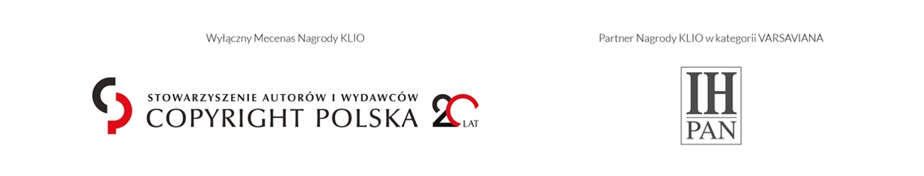
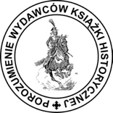

Targi Książki Historycznej

Organizatorzy: Fundacja Historia i Kultura, Narodowy Instytut Muzealnictwa i Ochrony Zbiorów, Instytut Pamięci Narodowej, Stowarzyszenie Muzealników Polskich – Oddział Mazowiecki.

Wydarzenie objęte Patronatem Narodowym Prezydenta Rzeczypospolitej Polskiej Andrzeja Dudy w Stulecie Odzyskania Niepodległości.

Arkady Kubickiego Zamku Królewskiego w Warszawie

24-27 listopada 2022 r.

Wstęp bezpłatny

Targi Książki Historycznej
Arkady Kubickiego Zamku Królewskiego w Warszawie
- czwartek, 24.11. – w godz. 10.00-18.00
- piątek, 25.11. – w godz. 10.00-18.00,
- sobota, 26.11. – w godz. 10.00-18.00,
- niedziela, 27.11. – w godz. 10.00-17.00.

